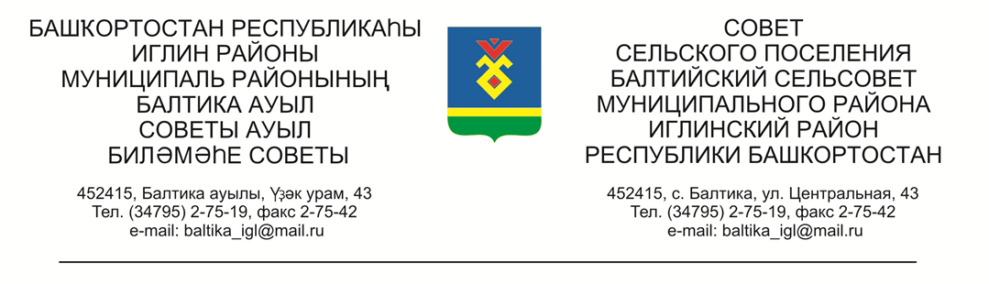
КАРАР РЕШЕНИЕ

Совета сельского поселения Балтийский сельсовет муниципального
района Иглинский район Республики Башкортостан

О проведении публичных слушаний по проекту отчета исполнения бюджета сельского поселения Балтийский сельсовет муниципального района Иглинский район Республики Башкортостан за 12 месяцев 2019 года

Во исполнение статьи 28 Федерального закона № 131-ФЗ от 06.10.2003 «Об общих принципах организации местного самоуправления в Российской Федерации», Совет сельского поселения Балтийский сельсовет муниципального района Иглинский район Республики Башкортостан решил:

1. Провести публичные слушания по проекту отчета исполнения бюджета сельского поселения Балтийский сельсовет муниципального района Иглинский район Республики Башкортостан за 12 месяцев 2020 года 11 марта 2020 г. в 9.00 часов в здании администрации сельского поселения Балтийский сельсовет по адресу: ул.Центральная 43, с.Балтика, Иглинский район, Республика Башкортостан.

2. Обнародовать на информационном стенде в администрации сельского поселения Балтийский сельсовет информацию о дате, времени и месте проведения публичных слушаний.

3. Письменные обращения жителей сельского поселения Балтийский сельсовет муниципального района Иглинский район по проекту отчета исполнения бюджета сельского поселения Балтийский сельсовет муниципального района Иглинский район Республики Башкортостан за 12 месяцев 2019 года направлять в Совет сельского поселения Балтийский сельсовет муниципального района Иглинский район в семидневный срок со дня обнародования по адресу: 452415, ул.Центральная 43, с.Балтика, Иглинский район, Республика Башкортостан.

4. Создать комиссию по подготовке и проведению публичных слушаний по проекту отчета исполнения бюджета сельского поселения Балтийский сельсовет муниципального района Иглинский район Республики Башкортостан за 12 месяцев 2019 года в следующем составе:
1) Кот Надежда Евгеньевна - (председатель комиссии);
2) Касюк Андрей Валерьевич, (секретарь комиссии)
3) Иванцова Ольга Александровна, (член комиссии)
4) Фрик Сергей Александрович, (член комиссии)

Глава сельского поселения И.М.Бугвин

«20» февраля 2020 г.
№ 61

